Дата: 27.09.2022

Клас: 3-А(ІІгр.)

Урок: Українська мова Вчитель: Капуста В.М.

**Тема. Аналіз діагностувальної роботи. Шукаю слова в словнику за алфавітом. Написання тексту з обґрунтуванням власної думки (с. 21-22).**

**Мета**: вправляти учнів у роботі з навчальними словниками; повторити алфавіт; удосконалювати навички звуко-буквеного аналізу; розвивати критичне мислення, увагу, спостережливість, пам'ять, усне і писемне мовлення; удосконалювати навички письма; формувати компетентність спілкуватися рідною мовою, соціальну, громадянську компетентності; виховувати повагу до рідної мови, до традицій своєї країни.

**Хід уроку**

**І. Вступначастина.**

*1.* Емоційне налаштування.

2. Перевірка домашнього завдання.

**Баран, ведмідь, вовк, заєць, їжак, лев, лисиця, осел.**

Гра «Допоможи друзям». Запишіть імена за алфавітом.

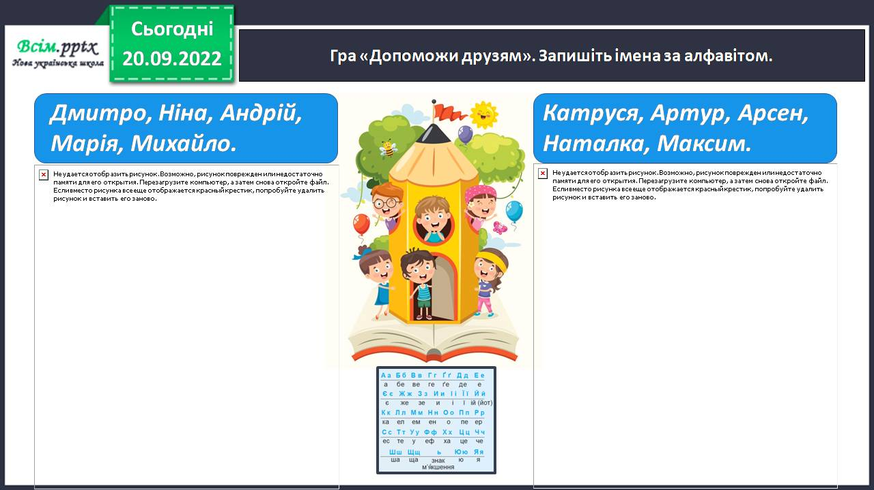

**3. Аналіз діагносту вальної роботи.**

**4.Повідомлення теми уроку.**

**Сьогодні на уроці ми згадаємо які бувають словники.**

**Також пригадаємо як перевіряти написання слів за орфографічним словником.**

**5.Хвилинка каліграфії.**

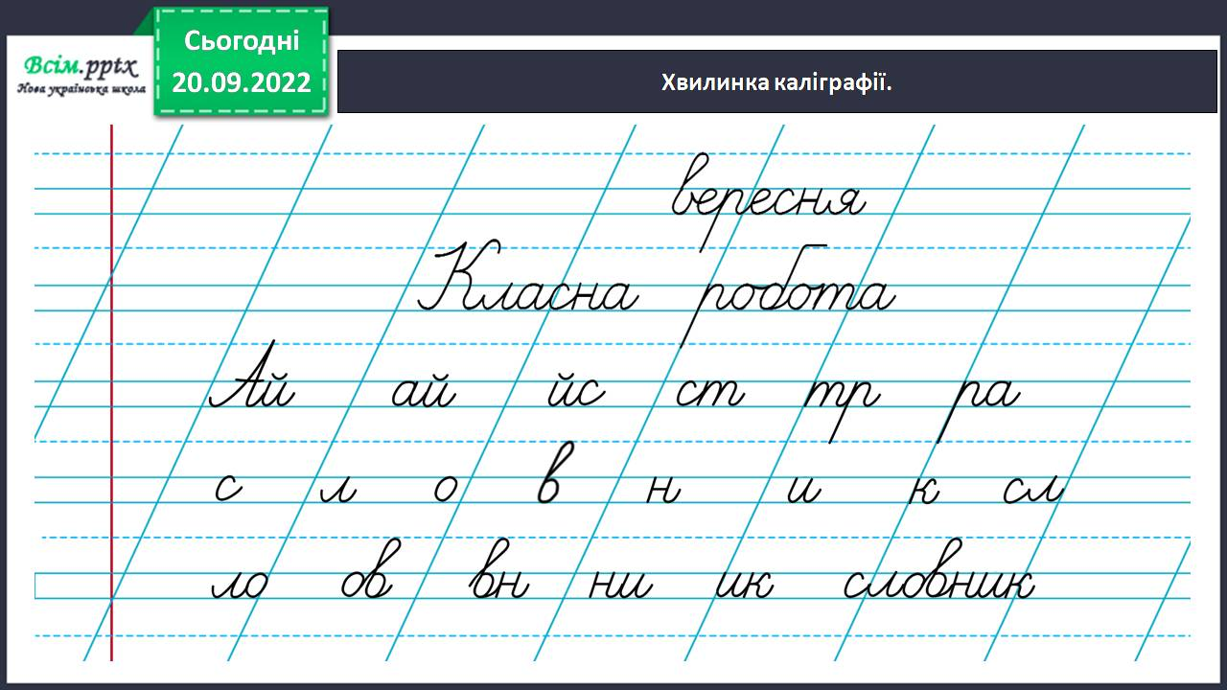

Вправа «Словникові слова». Склади й запиши речення зі словом айстра.

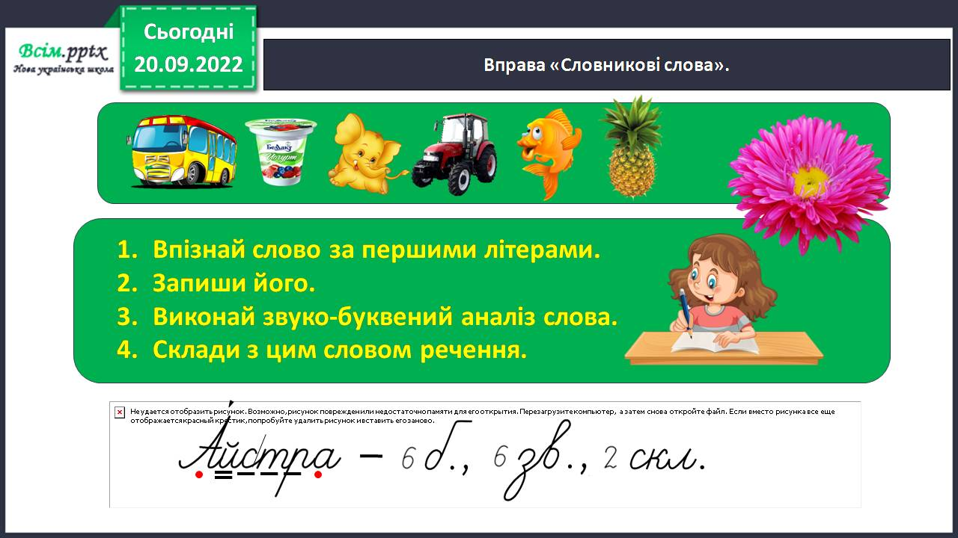

**6.Гімнастика для очей.**

**ІІ. Основна частина.**

**Вправа 1**. Розглянь обкладинки словників. Прочитай і порівняй їх назви.

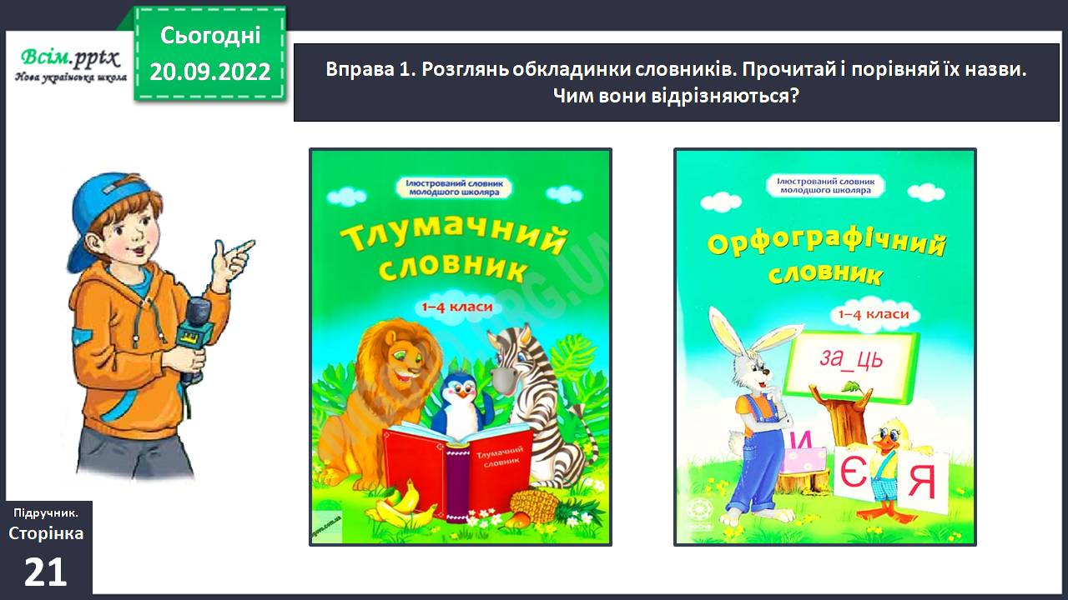

**Вправа 1**. Проведи дослідження.

1. Поміркуй, від яких слів утворились назви цих словників.

2. Чи знаєш, що означають ці слова? Перевір свої міркування.

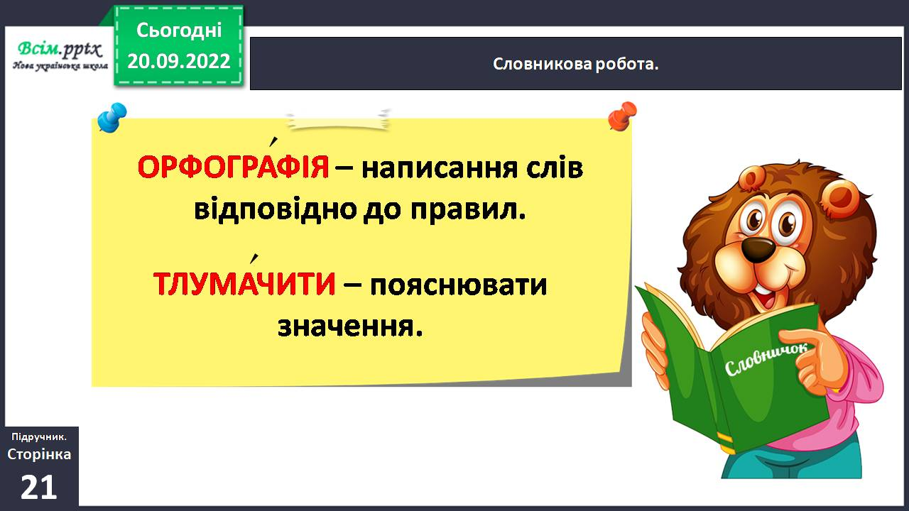

**Вправа 2**. Розглянь фрагменти сторінок цих словників. Визнач, з якого словника кожна сторінка. Доведи свою думку.

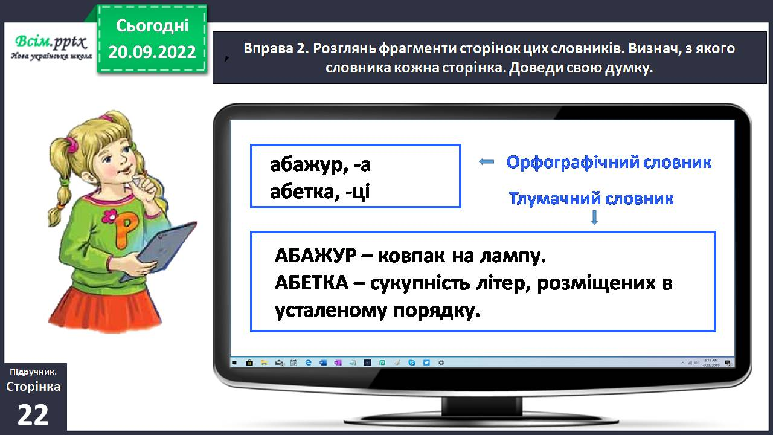

**Вправа 3.** Перевір за орфографічним словником, які букви пропущені в словах. Спиши слова, вставивши пропущені букви.

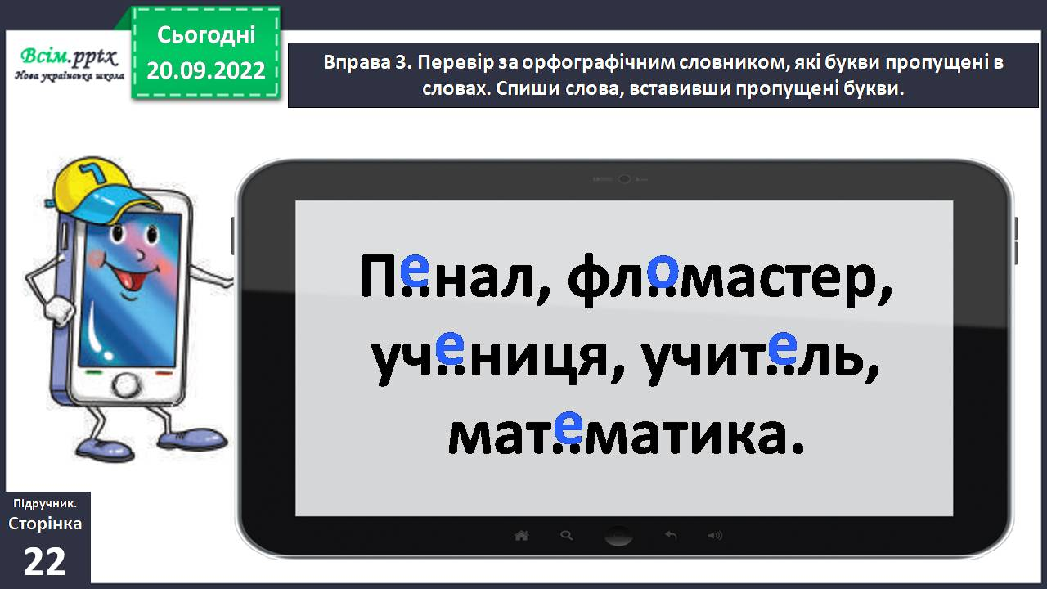

Фізкультхвилинка.

**Вправа 4**. Спиши уривок з книжки «Прибулець із Сатурна», розкривши дужки. Перевір написання слів за орфографічним словником.

Вправа 5. Розглянь обкладинки книжок. Прочитай їх назви. Як думаєш, про що йдеться в кожній із цих енциклопедій?

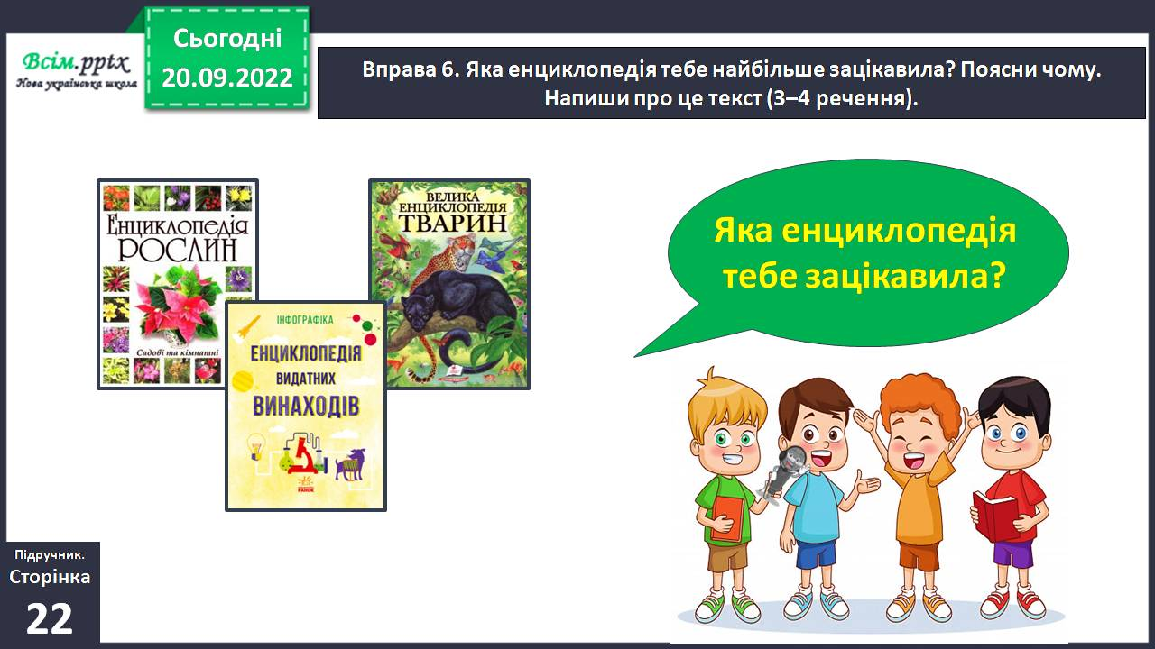

Вправа 7. Яка енциклопедія тебе найбільше зацікавила? Поясни чому. Напиши про це текст (3–4 речення).

*Мене зацікавила енциклопедія* **… … .**

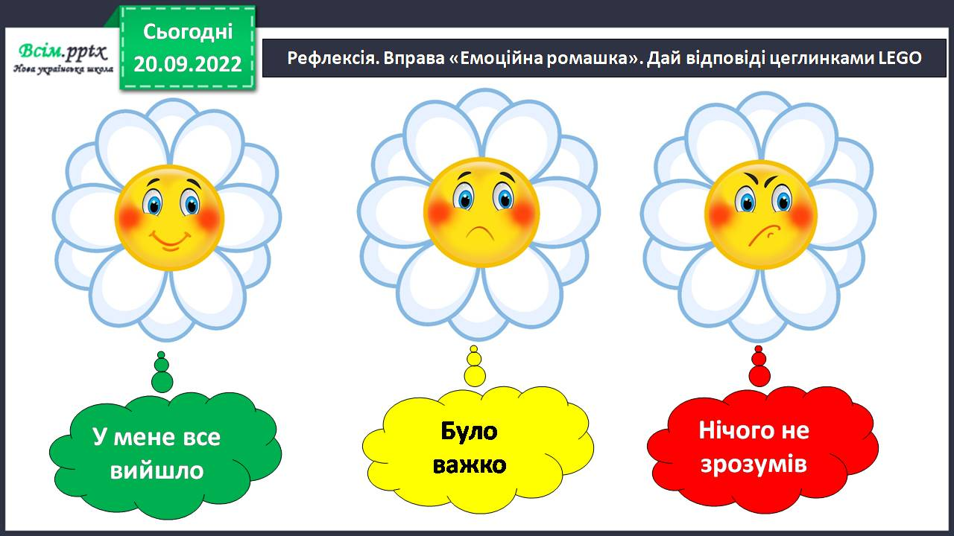**ІІІ. Заключна частина.**

1. **Підсумок.**
2. **Рефлексія.**

Вправа «Емоційна ромашка».

1. **Домашнє завдання.**

Пояснення домашнього завдання.

Підручник с.22, вправа 7. Спиши уривок з твору Марії Чумарної. Перевір написання слів за орфографічним словником.

**Зворотній зв’язок:**  **Human** або ел. пошта [valentinakapusta55@gmail.com](mailto:valentinakapusta55@gmail.com)